Innmåling og bildedokumentasjon av Traseobjekt for rør og jordtråd for Glitre Nett

Informasjon om dokument og endringshistorikk:
Prosess/delprosess eller kategori i KS/ NB |  | Nettinformasjon (NIS)
Revisjonsansvarlig |  | Jan Oskar Waage | Felles dokument i Sør og Øst | Felles
Godkjenningsansvar |  | Avdelingsleder Prosjektering og NIS | Publiseres i Nettbiblioteket | ØST, ENTR, KONS
Ver. | Dato | Utført av | Kort beskrivelse av endringen:
1.0 | 03.06.2025 | Jan Oskar Waage | Ny utgave ved innføring av innkjøpsmodell G1 og G2. Dokumentet gjelder fra oppstart G1 og G2 rammeavtaler. Dokument skal erstatte ListitemID:2959 i Sør (etter oppstart G1 og G2).

Bakgrunn
Innmåling og bilder av infrastruktur i bakken skal være iht. Ledningsregistreringsforskriften og som beskrevet i REN-blad 8045. Denne veilederen er utdrag fra kravdokumentene til Glitre Nett.
Krav til innmåling
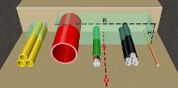
Innmåling av Trase skal måles på åpen grøft i senter bunn ledningstrase av Glitre Netts innhold i grøften (x, y, z) med tilstrekkelig antall punkter for å oppnå nøyaktighetskrav. Det skal ikke måles på hvert enkelt objekt. Se eksempelbilde.
Innmåling kan foregå med totalstasjon eller GPS utstyr (CPOS) som gir tilstrekkelig nøyaktighet.
Påkrevde egenskaper for trase er objekttype, høydereferanse, bredde, høyde, datafangstdato og kvalitet.

Krav til format
Innmålingene skal leveres i en SOSI-fil. Hodet på SOSI-filen skal inneholde informasjon om tegnsett, referansesystem grunnriss, vertikaldatum, enhet, SOSI versjon, utført av og dato opprettet.
Innmålingsdata leveres på SOSI-filer, versjon 4.5 eller nyere.
Koordinatsystem: EUREF 89 UTM sone 32N (ETRS89/UTM, epsg-kode 25832, sosi-kode 22)
Høydemodell/Vertikaldatum: NN2000
Under vises eksempel på sosi-fil. Oppsettet må være likt som dette og er et krav for leveranse til Glitre Nett.

Eksempel på hodet av en SOSI-fil | Eksempel på et trasé-objekt i en SOSI-fil
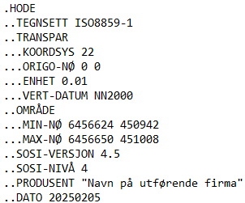 | 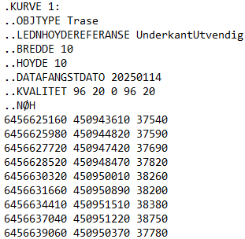

Krav til bildedokumentasjon
Ny infrastruktur i grunnen og alle deler av anlegget som er synlig før igjenfylling av grøft eller byggegrop skal fotograferes. Bildene skal tas på en slik måte at eksisterende anlegg som ble blottlagt i forbindelse med anleggsarbeidet blir fotografert sammen med nytt anlegg. Bilder av grøft skal tas med litt løftet blikk slik at litt av området rundt er synlig.
Alle bilder skal ha en unik identifikasjon og være geotagget og inneholde informasjon om posisjonering (x, y eller lengde, breddegrad), fotograferingstidspunkt og kamera. PDF-filer med bilder som innhold er ikke godt nok.
Krav til leveranse
Filene overleveres til vår Prosjektleder (bestiller), slik at vi kan sørge for å få dette inn i vårt system.

